**دانشکده مهندسی کامپیوتر**

گزارش فاز اول پروژه کامپایلر - گروه ۱۰

**اعضای گروه**

باوان دیوانی آذر - بیان دیوانی آذر - پارمیدا مجمع صنایع - زهرا مومنی نژاد

**اردیبهشت ۱۴۰۱**

فهرست مطالب

مقدمه 4

نحوه تقسیم کار 5

روش انجام کار 5

توضیح بخش‌های مختلف 5

فایل main.py 5

فایل declare_declarein_v2 8

رفرنس های create, creatby 11

مقایسه یکی از خروجی understand و کد ما: 15

خروجی understand : 16

كل خروجي ها : 16

بررسي يكي از خروجي ها 18

خروجی کد ما: 19

مشکلات و چالش‌ها 21

مشکلات پروژه 21

سرعت پایین 21

عدم فرمت بودن کد جاوا در فیلد content دیتابیس 21

نتیجه‌گیری و کارهای آتی 21

# مقدمه

Understand ابزاری قدرتمند برای تجزیه و تحلیل کدها است. در واقع این نرم‌افزار، تمامی موجودیت‌ها که شامل فایل‌ها، پکیج‌ها، توابع، متغیرها و ... است را در پروژه بررسی می‌کند. همچنین نوع رابط‌های که بین هر کدام از این موجودیتها وجود دارد، خط و نام فایلی که این رابطه در آن رخ داده است و سایر موارد را بررسی می‌کند. ابتدا توضیحات قرار داده شده در سایت را مطالعه کردیم و پروژه را دانلود کردیم و فایل ها را بررسی کردیم همانطور که گفته شده بود understand را نصب کرده و می‌دانیم که این برنامه به ما اجازه می دهد که از API پایتون استفاده کنیم و در واقع ما آدرس های قرار داده را مطابق خواسته ی مسئله تغییر میدهیم و برای این منظور باید حتما این برنامه را نصب کنیم و صرفا نصب داخل برنامه فایده ای ندارد.

مواردی که در پروژه استفاده میشود و بهتر است این جا معرفی شوند:

* Entity: هر چیزی در کد است که Understand اطلاعات مربوط به آن را می گیرد: به عنوان مثال، یک فایل، یک کلاس، یک متغیر، یک تابع و غیره. برای ذخیره موجودیت های جاوا در پروژه استفاده می شود . این جدول در طول تجزیه و تحلیل استاتیک برنامه توسط ANTLR Listener پر می شود. دارای مجموعه ای منحصر به فرد از ویژگی ها است که می تواند توسط API جست و جو شود
* Reference: مکان خاصی که یک موجودیت در کد ظاهر می شود. یک مرجع همیشه به عنوان رابطه بین دو موجودیت تعریف شود.دارای هر دو نهاد مرتبط با آن و همچنین فایل، خط و ستونی است که مرجع در آن قرار می گیرد و نوع مرجعیت آن است. دارای مجموعه ای منحصر به فرد از ویژگی ها است که می تواند توسط API جست و جو شود
* Project: برای ذخیره برخی از اطلاعات اولیه پروژه در حال تحلیل مانند نام پروژه، زبان های برنامه نویسی و غیره. این جدول به صورت خودکار پر می شود.
* Kind: برای ذخیره هر دو نوع موجودیت و مرجع که با پر شدن خودکار دیتابیس و اعداد لازم و مرتبط با بخش های مختلف قابل تفکیک است.

برای بخش پایگاه داده این پروژه از کتابخانه peewee و SQLite3 استفاده شده است و بیشتر داده‌های جمع‌آوری‌شده شامل Entity, Reference است.

# نحوه تقسیم کار

ابتدا جلسه‌ای برای بررسی تسک گروه خود تشکیل دادیم. و بعد تقسیم‌بندی زیر انجام شد:

بخش create – createby :‌ باوان دیوانی آذر – بیان دیوانی آذر

بخش declare – declarein : پارمیدا مجمع صنایع – زهرا مومنی نژاد

نوشتن گزارش : همه اعضای گروه

# روش انجام کار

**ابتدا نرم‌افزار understand را نصب کردیم. سپس کد پروژه را از گیت‌هاب کلون کردیم و به مطالعه قسمت‌های مختلف آن پرداختیم. ابتدا فایل main.py را بررسی کردیم. که در آن دو بخش استفاده از listener هایمان و تابع‌های addRef وجود دارد. سپس به پیاده‌سازی listener برای هرکدام از تسک‌هایمان پرداختیم. در ادامه گزارش به توضیح جزئی بخش‌های مختلفی که پیاده‌سازی شده می‌پردازیم.**

# توضیح بخش‌های مختلف

در ادامه گزارش توضیح فایل‌های مختلف به صورت جزئی ذکر می شود.

# فایل main.py

در این فایل بخش‌های مختلفی وجود دارد. در ابتدای فایل یک‌سری فایل‌های مورد نظر import شده اند.

**import** os  
**from** fnmatch **import** fnmatch  
  
**from** antlr4 **import** *  
  
**from** gen.javaLabeled.JavaParserLabeled **import** JavaParserLabeled  
**from** gen.javaLabeled.JavaLexer **import** JavaLexer  
  
**from** oudb.models **import** KindModel, EntityModel, ReferenceModel  
**from** oudb.api **import** open **as** db_open, create_db  
**from** oudb.fill **import** main  
  
**from** analysis_passes.couple_coupleby **import** ImplementCoupleAndImplementByCoupleBy  
**from** analysis_passes.create_createby **import** CreateAndCreateBy  
**from** analysis_passes.declare_declarein_v2 **import** DeclareAndDeclareinListener  
**from** analysis_passes.class_properties **import** ClassPropertiesListener, InterfacePropertiesListener

سپس در کلاس project به تعریف یک‌سری تابع‌ها پرداخت شده است.

تابع parse که یک فایل را می‌گیرد و token و tree می‌سازد. تابع walk هم که روی درخت پیمایش می‌کند.

تابع getListOfFiles هم تعدادی فایل می‌گیرد و روی آن‌ها یک حلقه for می‌زند و لیستی از مسیر فایل‌ها را برمی‌گرداند.

تابع getFileEntity یک مسیر فایل را می‌گیرد و آن را باز می‌کند. و بعد با تابع get_or_create یک entity به اسم فایل برایمان می‌سازد. و سپس فایل را close می‌کند.

**class** Project():  
 tree = **None  
  
 def** Parse(self, fileAddress):  
 file_stream = FileStream(fileAddress)  
 lexer = JavaLexer(file_stream)  
 tokens = CommonTokenStream(lexer)  
 parser = JavaParserLabeled(tokens)  
 tree = parser.compilationUnit()  
 self.tree = tree  
 **return** tree  
  
 **def** Walk(self, listener, tree):  
 walker = ParseTreeWalker()  
 walker.walk(listener=listener, t=tree)  
  
 **def** getListOfFiles(self, dirName):  
 listOfFile = os.listdir(dirName)  
 allFiles = list()  
 **for** entry **in** listOfFile:  
 *# Create full path* fullPath = os.path.join(dirName, entry)  
 **if** os.path.isdir(fullPath):  
 allFiles = allFiles + self.getListOfFiles(fullPath)  
 **elif** fnmatch(fullPath, **"*.java"**):  
 allFiles.append(fullPath)  
  
 **return** allFiles  
  
 **def** getFileEntity(self, path):  
 *# kind id: 1* path = path.replace(**"/"**, **"\\"**)  
 name = path.split(**"\\"**)[-1]  
 file = open(path, mode=**'r'**)  
 file_ent = EntityModel.get_or_create(_kind=1, _name=name, _ longname=path, _contents=file.read())[0]  
 file.close()  
 print(**"processing file:"**, file_ent)  
 **return** file_ent

یک تابع دیگر به نام getPackageEntity داریم. که اسم یک file entity و اسم یک پکیج را گرفته و درصورتی که آن موجودیت وجود نداشته باشد آن را می سازد و return می‌کند.

**def** getPackageEntity(self, file_ent, name, longname):  
 *# package kind id: 72* ent = EntityModel.get_or_create(_kind=72, _name=name, _parent=file_ent,  
 _longname=longname, _contents=**""**)  
 **return** ent[0]

یک تابع دیگر مشابه تابع بالا وجود دارد که زمانی که اسم یک entity را داریم اما پکیج ما اسم ندارد از آن استفاده می‌شود. که در این حال جای name عبارت unnamed package گذاشته می‌شود. بصورت زیر:

**def** getUnnamedPackageEntity(self, file_ent):  
 *# unnamed package kind id: 73* ent = EntityModel.get_or_create(_kind=73, _name=**"(Unnamed_Package)"**, _ parent=file_ent,  
 _longname=**"(Unnamed_Package)"**, _ contents=**""**)  
 **return** ent[0]

تابع مهم دیگر به نام addDeclareRef است که روابط پیدا شده به دیتابیس اضافه می‌شود.

**def** addDeclareRefs(self, ref_dicts, file_ent):  
 **for** ref_dict **in** ref_dicts:  
  
 **if** ref_dict[**"scope"**] **is None**: *# the scope is the file* scope = file_ent  
 **else**: *# a normal package* scope = self.getPackageEntity(file_ent, ref_dict[**"scope"**], ref_dict[**"scope_longname"**])  
  
 **if** ref_dict[**"entity"**] **is None**: *# the entity package is unnamed* ent = self.getUnnamedPackageEntity(file_ent)  
 **else**: *# a normal package* ent = self.getPackageEntity(file_ent, ref_dict[**"entity"**], ref_dict[**"entity_longname"**])  
  
 *# Declare reference - kind id = 192* ReferenceModel.get_or_create(_kind=192, _file=file_ent, _ line=ref_dict[**"line"**],  
 _column=ref_dict[**"column"**], _ent=ent, _ scope=scope)  
  
 *# Declare in reference - kind id = 193* ReferenceModel.get_or_create(_kind=193, _file=file_ent, _ line=ref_dict[**"line"**],  
 _column=ref_dict[**"column"**], _scope=ent, _ent=scope)

در آخر هم در تابع main این فایل listener هایی که ایجاد کردیم را صدا می‌زنیم و بعد وقتی declare_dicts ما پر شد تابع addDeclareRef را روی آن صدا می‌زنیم تا به دیتابیس اضافه کنیم.

**try**:  
 *# declare* listener = DeclareAndDeclareinListener()  
 p.Walk(listener, tree)  
 p.addDeclareRefs(listener.get_declare_dicts, file_ent)  
 print(**'declaration dictionary : \n'**)  
 print(listener.get_declare_dicts)  
**except** Exception **as** e:  
 print(**"An Error occurred for reference declare in file:"** + file_address + **"\n"** + str(e))

# فایل declare_declarein_v2

برای حل مسئله ی مذکور یک فایل با نام declare_declarein_v2 و پسوند py. اینجا کردیم که در آن ابتدا دو بخش مشخص را که مورد استفاده است از پوشه ی gen که ایجاد شده بود برای ما از دو فایل JavaParserLabeledListener و JavaParserLabeled ایمپورت کردیم در ادامه یه کلاس listener تعریف کردیم که در واقع انگار از توابع مورد نیاز یک override کرده و تغییرات و کار های لازم را روی آن ها انجام دادیم

ابتدا کلاسی با اسم DeclareAndDeclareinListener تعریف کردیم و در ادامه برای این کلاس یک constructor نوشتیم که در آن یک متغیری که type آن آرایه است را با نام تعیین کردیم.

بعد دو تابع getter و setter زدیم که در getter صرفا متغیر را برگردانده ایم در setter تابعی تعریف کردیم که برای ما append می‌کند دیتای مورد نظر ما را.

**class** DeclareAndDeclareinListener(JavaParserLabeledListener):  
  
 *# define an array for saving entity and reference information* **def** __init__(self):  
 self.declare_dicts = []  
  
 *# getter to return declaration array* @property  
 **def** get_declare_dicts(self):  
 **return** self.declare_dicts  
  
 *# setter to append a data to declaration array* **def** set_declare_dicts(self, data):  
 self.declare_dicts.append(data)

سپس تابع enterCompilationUnit را override کرده و با کمک ctx که در واقع نشان دهنده ی موقعیت و نود ماست کد را تکمیل کردیم.

در اینجا بررسی می‌کنیم که اگر نود ها را پیمایش کردیم و به package نرسیدیم می‌فهمیم که در فایل مورد نظر هیچ پکیجی declare نشده پس ابتدا یک شرط قرار دادیم و در این بخش مشخص کردیم که اگر نود که ما روی آن قرار داریم و در حال بررسی آن هستیم تعیین کننده ی پکیجی نباشد در واقع انگار در این فایل مشخص هیچ پکیجی declare نشده در این صورت باید یک data را به declare_array که این هم در تابع setter قراره داده شده است append کنیم که آن data شامل 4 متغییر است که در آن scope و entity و line و column می‌باشد که این موارد را مطابق شرط که نبودن پکیج است مقدار دهی میکنیم که مقادیر none را داراست در در ردیف و ستون به ترتیب 1 و 0 قرار می‌گیرد.

*# override enterCompilationUnit function to check if a file declare any package or not***def** enterCompilationUnit(self, ctx: JavaParserLabeled.CompilationUnitContext):  
 **if not** ctx.packageDeclaration():  
 data = {**"scope"**: **None**, **"entity"**: **None**, **"line"**: 1, **"column"**: 0} *# unnamed package* self.set_declare_dicts(data)

package_name که یک property از کلاس ماست برابر None قرار می‌دهیم و همچنین این پیام را نمایش می‌دهیم که در این فایل هیچ پکیجی declare نشده است

در ادامه تابع enterPackageDeclaration را override کردیم که فقط در صورتی وارد این تابع می‌شود که نود packageDeclaration مشاهده شود پس کدی که در این تابع زده می‌شود فقط هنگامی اجرا می‌شود که این نود دیده شده و فایل ما پکیجی داشته باشد که در این صورت ما ابتدا نوشتیم که نود مشخص شده چون پکیج داریم یک شاخه دارد به اسم qualifiedName که اسم پکیج را به ما می‌دهد که ما از تابع getText استفاده کردیم که در خروجی به صورت string اسم پکیج را برگرداند و این اسم را در متغییری به نام full_package_name_array ذخیره کردیم.

حال متغییر با نام longname انتخاب کرده و برابر string خالی می‌گذاریم، میخواهیم یک for بزنیم و چون در طول متغیر برگردانده شده می‌خواهیم حرکت کنیم پس به طول full_package_name_array این for را میزنیم و می‌دانیم که مواردی ذکر شده در فوق را یکی یکی به ما برمی‌گرداند که ما می‌خواهیم مرتب یه خواسته ی خودمان با دات گذاری بنویسیم پس ابتدا می‌خواهیم که هر عضو آرایه ی ما را که یک کلمه هست برای ما getText کند و یک متغیر جدید با نام entity_longname مشخص می‌کنیم که برای ما بعد longname اگر خالی نباشد دات می‌گذارد و اگر خالی باشد string خالی قرار می‌دهد و در نهایت با entity_name جمع می‌کند.

در قسمت فوق که هیچ پکیجی declare نشده بود ما تمامی متغیر ها را جداگانه مقدار دهی کردیم در این بخش نیز مجددا این کار را میکنیم که در کد مشخص شده است که هر متغیر به چه صورت مقداردهی شده است و در خط ابتدایی که scope را مقدار دهی کردیم از i -1 استفاده کردیم زیرا یک مقدار کمتر از چیزی است که ما میخوایم پس اشاره می‌کنیم به قبلی آن و به همین شکل ادامه داده و متغیر های دیگر را اسم گذاری کردیم.

در نهایت این data را با مقداردهی های مشخص به آن آرایه ی ابتدایی توسط تابع setter اضافه کردیم و خط آخر نیز متغیر entity_longname را داخل longname ریختیم و پاسخ مسئله ی خواسته شده مطابق توضیحات فوق تکمیل شد.

در کد نیز همانطور که عکس های آن گذاشته شده است در هر بخش متناسب با فعالیت انجام شده کامنت‌ها قرار داده شده اند. حال هر دو بخش خواسته شده ی مسئله را بررسی کردیم و اگر فایلی به ما داده شود می‌توانیم بررسی کنیم که آیا پکیجی در آن declare شده یا نه.

*# override enterPackageDeclaration function to set reference information***def** enterPackageDeclaration(self, ctx: JavaParserLabeled.PackageDeclarationContext):  
 full_package_name_array = ctx.qualifiedName().IDENTIFIER()  
  
 longname = **""  
 for** i **in** range(len(full_package_name_array)):  
 entity_name = full_package_name_array[i].getText()  
 entity_longname = longname + (**"." if** longname != **"" else ""**) + entity_name  
 [line, column] = str(ctx.start).split(**","**)[3].split(**":"**)  
 data = {  
 **"scope"**: full_package_name_array[i - 1].getText() **if** i != 0 **else None**, **"entity"**: entity_name,  
 **"scope_longname"**: longname, **"entity_longname"**: entity_longname,  
 **"line"**: line, **"column"**: column.strip(**"]"**)  
 }  
 self.set_declare_dicts(data)  
 longname = entity_longname

# رفرنس های create, creatby

ابتدا یک Listener مینویسیم که هنگامی در یک تابع یک شی از یه کلاس ساخته میشود رفرنس های createby , create را بررسی کند.

برای مثال:

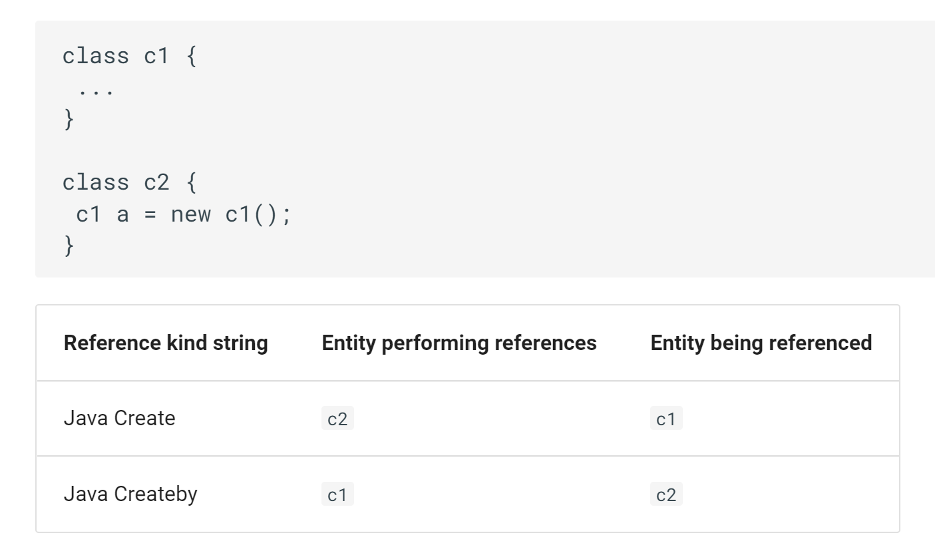

شكل 1

در اینجا شی c1 در کلاس c2 ساخته شده و رفرنس create by توسط c1 به c2 و رفرنس create توسط c2 به c1 داریم.

مراحل پیاده سازی Listener :

* کلاس Listener خود را از کلاس Listener از پیش پیاده سازی شده انتلر یعنیJavaParserLabeledListener ارث‌بری میکنیم.
* آرایه create برای ذخیره‌سازی اطلاعات لازم میسازیم.
* حال به کمک understand بررسی میکنیم که وقتی create اتفاق می‌افتد چه اطلاعاتی به ما میدهد. فایل tests.pyرا ادیت میکنیم و رفرنس های create را بررسی میکنیم، متوجه میشویم که برای create به modifier که نمایانگر public یا private بودن entity هست احتیاج داریم که با کمک تابع get_method_modifier آن را بدست میاوردیم.
* در این تابع ابتدا از فرزند به سمت parent ها پیمایش میکنیم که به rule از نوع class body Declaration برسیم و سپس به کمک آن modifier هارا بدست می آوردیم

**def** get_method_modifiers(self, c):  
 parents = **""** modifiers = []  
 current = c  
 **while** current **is not None**:  
 **if "ClassBodyDeclaration" in** type(current.parentCtx).__name__:  
 parents = (current.parentCtx.modifier())  
 **break** current = current.parentCtx  
 **for** x **in** parents:  
 **if** x.classOrInterfaceModifier():  
 modifiers.append(x.classOrInterfaceModifier().getText())  
 **return** modifiers

کد 1-1-1

با استفاده از understand فهمیدیم مقدار content هر entity برابر است با کد تابعی که آن entity در آنجا قرار دارد. چون نتایج را db browser کامل نشان نمیدهد ما پرینت شان کردیم.

**def** get_method_content(self, c):  
 parents = **""** content = **""** current = c  
 **while** current **is not None**:  
 **if** type(current.parentCtx).__name__ == **"ClassBodyDeclaration2Context"**:  
 content = current.parentCtx.getText()  
 **break** parents = (current.parentCtx.typeTypeOrVoid().getText())  
 current = current.parentCtx  
  
 print(**f"Entity contex : {**content**}"**)  
  
 **return** parents, content

کد 2-1-1

براي گرفتن اسم پكيچ ( براي ساختن longname احتياج داريم( تابع زير را override مي‌كنيم.

**def** enterPackageDeclaration(self, ctx: JavaParserLabeled.PackageDeclarationContext):  
 self.package_name = ctx.qualifiedName().getText()

کد 3-1-1

برای گرفتن اسم کلاس تابع زير را override مي‌كنيم.

**def** enterClassDeclaration(self, ctx: JavaParserLabeled.ClassDeclarationContext):  
 self.class_name = ctx.IDENTIFIER().getText()

کد 4-1-1

با چک کردنparse tree فهمیدیم هروقت یک child از کلاس new می‌شود

در شاخه Expression4Context رخ می‌دهد.

پس اسم کلاسی که ازش child ساختیم در خط دوم بدست می آوریم در new_class_name ذخیره می‌کنیم.

line , col از طریق ctx.start بدست می آوریم.

**def** enterExpression4(self, ctx: JavaParserLabeled.Expression4Context):  
  
 new_class_name = ctx.creator().createdName().IDENTIFIER()[0].getText()  
  
 **if not** self.refers.__contains__(self.class_name):  
 self.refers[self.class_name] = []  
 self.refers[self.class_name].append(new_class_name)  
  
 **if** ctx.creator().classCreatorRest():  
 all_refs = class_properties.ClassPropertiesListener.findParents(ctx)  
 [line, col] = str(ctx.start).split(**","**)[3].split(**":"**)  
  
 modifiers = self.get_method_modifiers(ctx)  
 method_return, method_context = self.get_method_content(ctx)  
  
 self.create.append(  
 {**"scope_name"**: all_refs[-1], **"scope_longname"**: **"."**.join(all_refs), **"scope_modifiers"**: modifiers,  
 **"scope_return_type"**: method_return, **"scope_content"**: method_context,  
 **"line"**: line, **"col"**: col[:-1], **"refent"**: new_class_name,  
 **"scope_parent"**: all_refs[-2] **if** len(all_refs) > 2 **else None**,  
 **"potential_refent"**: **"."**.join(  
 all_refs[:-1]) + **"."** + new_class_name, **"package_name"**: self.package_name})

کد 5-1-1

در main.py در تابع main بین فایل های پروژه iteration می‌کنیم. و هردفعه هر فایلی که بررسی می‌کنیم به عنوان entity به جدول entitymodel دیتابیس اضافه می‌کنیم

اینجا listener ای که ساختم به listener می‌دهیم بعد tree راwalk مي‌كنيم. و تابع addCreateRefs صدا ميزنيم و به عنوان ورودي ديكشنري create و فايل و آدرس آن را مي‌دهيم.

**if** __name__ == **'__main__'**:  
 p = Project()  
 create_db(**"../benchmark2_database.oudb"**,  
 project_dir=**"..\benchmark"**)  
 main()  
 db = db_open(**"../benchmark2_database.oudb"**)  
 *# get file name* rawPath = str(os.path.dirname(__file__).replace(**"\\"**, **"/"**))  
 pathArray = rawPath.split(**'/'**)  
 path = Project.listToString(pathArray) + **"benchmark"** files = p.getListOfFiles(path)  
  
 **for** file_address **in** files:  
 **try**:  
 file_ent = p.getFileEntity(file_address)  
 tree = p.Parse(file_address)  
 **except** Exception **as** e:  
 print(**"An Error occurred in file:"** + file_address + **"\n"** + str(e))  
 **continue  
 try**:  
 listener = CreateAndCreateByListener()  
 p.Walk(listener, tree)  
 listener.get_refers()  
 p.addCreateRefs(listener.get_create(), file_ent, file_address)  
 **except** Exception **as** e:  
 print(**"An Error occurred for reference implement in file:"** + file_address + **"\n"** + str(e))

کد 6-1-1

تابع addCreateRefs

**def** addCreateRefs(self, ref_dicts, file_ent, file_address):  
 **for** ref_dict **in** ref_dicts:  
 scope = EntityModel.get_or_create(_kind=self.findKindWithKeywords(**"Method"**, ref_dict[**"scope_modifiers"**]),  
 _name=ref_dict[**"scope_name"**],  
 _type=ref_dict[**"scope_return_type"**]  
 , _parent=ref_dict[**"scope_parent"**] **if** ref_dict[**"scope_parent"**] **is not None else** file_ent  
 , _longname=ref_dict[**"package_name"**]+**"."**+ref_dict[**"scope_longname"**]  
 , _contents=[**"scope_content"**])[0]  
 ent = self.getCreatedClassEntity(ref_dict[**"package_name"**]+**"."**+ref_dict[**"refent"**], ref_dict[**"potential_refent"**], file_address)  
 Create = ReferenceModel.get_or_create(_kind=190, _file=file_ent, _line=ref_dict[**"line"**],  
 _column=ref_dict[**"col"**], _scope=scope, _ent=ent)  
 Createby = ReferenceModel.get_or_create(_kind=191, _file=file_ent, _line=ref_dict[**"line"**],  
 _column=ref_dict[**"col"**], _scope=ent, _ent=scope)

کد 7-1-1

# مقایسه یکی از خروجی understand و کد ما:

اگر خروجی 2-1-3 و 2-2-2 را مقایسه کنیم longname هر دو مثل هم هستند ما تو دیتابیس برای kind به جدول kindmodel رفرنس دادیم. ما public method تو جدول kindmodel نداشتیم و جایگزین آن طبق خروجی 4-22- Java Method Public member داشتیم برای Public Class هم طبق خروجی 2-2-5 Java Unknown Class Type member هست..

با توجه به خروجی 2-22- ما شماره خط هم درست بدست آوردیم.

درنتیجه kind هم مانند خروجی Understand هست

فایل هم به جدول entitymodel رفرنس دادیم ( چون که فایل هم یک entity حساب می‌شود.)

با مقایسه خروجی های 4-1-2 و 62--2 به مشابه بودن context هم پی می‌بریم ( البته ما کامنت حساب نکردیم)

# خروجی understand :

در فايل tests.py ما مقدار هايي كه می‌خواستیم در und پرینت کردیم

def test_understand_kinds():  
 db=nd.open(r"C:\Users\ASUS\Desktop\term_4002\Compiler\project\phase1\New folder\OpenUnderstand\benchmark\calculator_app\calculator_app2.und")  
 for ent in db.ents():  
 for ref in ent.refs("Create"):  
 print(f'ref.scope (entity performing reference)\t: "{ref.scope().longname()}", kind: "{ref.scope().kind()}"')  
 print(f'ref.ent (entity being referenced)\t\t: "{ref.ent().longname()}", kind: "{ref.ent().kind()}"')  
 print(f'File where the reference occurred: "{ref.file().longname()}", line: {ref.line()}')

کد 1-1-2

# كل خروجي ها :

ref.scope (entity performing reference) : "com.calculator.app.method.integral.calculate_pow_x_n", kind: "Public Method"

ref.ent (entity being referenced) : "com.calculator.app.method.printLog", kind: "Public Class"

File where the reference occurred: "C:\Users\ASUS\Desktop\term_4002\Compiler\project\phase1\New folder\OpenUnderstand\benchmark\calculator_app\src\com\calculator\app\method\integral.java", line: 32

--------------------------------------------------

ref.scope (entity performing reference) : "com.calculator.app.method.integral.calculate_x", kind: "Public Method"

ref.ent (entity being referenced) : "com.calculator.app.method.printLog", kind: "Public Class"

File where the reference occurred: "C:\Users\ASUS\Desktop\term_4002\Compiler\project\phase1\New folder\OpenUnderstand\benchmark\calculator_app\src\com\calculator\app\method\integral.java", line: 19

--------------------------------------------------

ref.scope (entity performing reference) : "com.calculator.app.display.println.print_fail", kind: "Public Method"

ref.ent (entity being referenced) : "com.calculator.app.display.print_fail", kind: "Public Class"

File where the reference occurred: "C:\Users\ASUS\Desktop\term_4002\Compiler\project\phase1\New folder\OpenUnderstand\benchmark\calculator_app\src\com\calculator\app\display\println.java", line: 27

--------------------------------------------------

ref.scope (entity performing reference) : "com.calculator.app.init.Main.main", kind: "Public Static Method"

ref.ent (entity being referenced) : "com.calculator.app.method.integral", kind: "Public Class"

File where the reference occurred: "C:\Users\ASUS\Desktop\term_4002\Compiler\project\phase1\New folder\OpenUnderstand\benchmark\calculator_app\src\com\calculator\app\init\Main.java", line: 12

--------------------------------------------------

ref.scope (entity performing reference) : "com.calculator.app.init.Main.main", kind: "Public Static Method"

ref.ent (entity being referenced) : "com.calculator.app.display.println", kind: "Public Class"

File where the reference occurred: "C:\Users\ASUS\Desktop\term_4002\Compiler\project\phase1\New folder\OpenUnderstand\benchmark\calculator_app\src\com\calculator\app\init\Main.java", line: 17

--------------------------------------------------

خروجی 2-1-2

## بررسي يكي از خروجي ها

ref.scope (entity performing reference) : "com.calculator.app.display.println.print_fail", kind: "Public Method"

ref.ent (entity being referenced) : "com.calculator.app.display.print_fail", kind: "Public Class"

File where the reference occurred: "C:\Users\ASUS\Desktop\term_4002\Compiler\project\phase1\New folder\OpenUnderstand\benchmark\calculator_app\src\com\calculator\app\display\println.java", line: 27

Entity longname: com.calculator.app.display.println.print_fail

Entity parent: println

Entity kind: Public Method

Entity value: None

Entity type: void

خروجی 3-1-2

Entity contents: public void print_fail() {

// we intentionally made print_fail_message non-static

print_fail pf = new print_fail();

pf.print_fail_message();

}

خروجی 4-1-2

## خروجی کد ما:

Entitymodel :

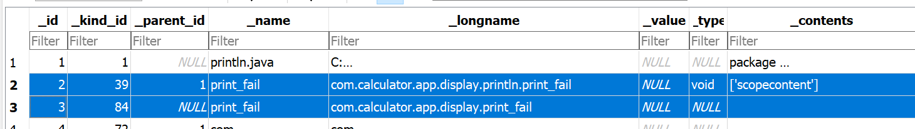

خروجی 1-2-2

Referencemodel:

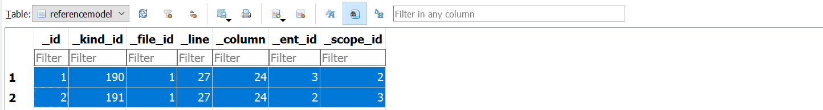

خروجی 2-2-2

Kindmodel:

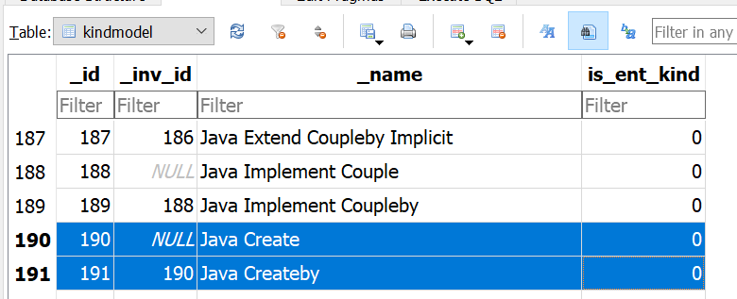

خروجی 3-2-2



خروجی 4-2-2



خروجی 5-2-2

processing file: println.java

Entity contex : publicvoidprint_fail(){print_failpf=newprint_fail();pf.print_fail_message();}

خروجی 6-2-2

# مشکلات و چالش‌ها

چالش اصلی که برخوردیم دیدن نتایج understand بود که با نسخه کرکی که در بیشتر سایتا بود ۶.۱ هر چقدر تلاش کردیم نتونستیم و به مشکل لایسنس میخوردیم بعد به کمک یکی از بچه ها فهمیدیم که میتوانیم مستقیم از سایت scitools لایسنس دانش‌آموزی بگیریم و به کمک آن مشکلمان رفع شد.

مشکل دوم تسک دوم گروه declare declare in بود که تو داکیومنت TODO بود و ما بعد از پیگیری در داک قرار داده شد اما متاسفانه ما یک برداشت غلطی ازش کردیم و کدی که زدیم خیلی درست نبود و این برای زمانی بود که ما نمیدونستیم میتوانیم با understand نتایج درست را مشاهده کنیم با راهنمایی گرفتن از منتور گروه خانم منصوری کدمان را اصلاح کردیم و این مشکل هم حل شد.

# مشکلات پروژه

سرعت پایین

در پروژه تعداد زیادی Listener استفاده شده به همین خاطر سرعت پروژه کم شده.

عدم فرمت بودن کد جاوا در فیلد content دیتابیس

‌ متاسفانه کدی که به ما api understand میدهد whitespace ها و newline ها حذف شده بنابراین کد به زیبایی کدی که در نتایج نرم‌افزار understand میتوانیم مشاهده کنیم نیست.

# نتیجه‌گیری و کارهای آتی

به کمک موارد پیاده سازی شده میتوانیم روابط create و declare را در کد های جاوا به خوبی تجزیه و تحلیل کرد.